**年产10万台厨房设备项目竣工环境保护**

**验收监测报告表**

建设单位: 淄博乐诚厨房设备有限公司

编制单位： 山东美陵中联环境工程有限公司

2020年06月

建设单位: 淄博乐诚厨房设备有限公司

法人代表: 初衡斌

联系人: 路艳玲

电话: 18678110550

邮编: 255400

地址: 淄博市临淄区朱台镇大夫店村村南

监测承担单位：淄博国源检测有限公司

监测承担单位地址：淄博市临淄区齐陵路56号

邮编：255430

电话：0533－7859830  
传真：0533－7859830市临淄区齐陵路56号

**表一 建设项目基本情况**

|  |  |  |  |  |  |
| --- | --- | --- | --- | --- | --- |
| 建设项目名称 | 年产10万台厨房设备项目 | | | | |
| 建设单位名称 | 淄博乐诚厨房设备有限公司 | | | | |
| 建设项目性质 | 新建☑改扩建□技改□迁建□ | | | | |
| 建设地点 | 淄博市临淄区朱台镇大夫店村村南 | | | | |
| 主要产品名称 | 厨房设备 | | | | |
| 设计生产能力 | 10万台/a | | | | |
| 实际生产能力 | 10万台/a | | | | |
| 建设项目环评时间 | 2019.9 | 开工建设时间 | 2020.2-2020.4 | | |
| 调试时间 | 2020年4月-2020年5月 | 验收现场监测时间 | 2020.05.29-2020.05.30 | | |
| 环评报告表  审批部门 | 淄博市生态环境局临淄分局 | 环评报告表  编制单位 | 甘肃宜洁环境工程科技有限公司 | | |
| 环保设施设计单位 | —— | 环保设施施工单位 | —— | | |
| 投资总概算 | 4200万元 | 环保投资总概算 | 20万元 | 比例 | 0.48% |
| 实际总概算 | 4200万元 | 环保投资 | 20万元 | 比例 | 0.48% |
| 验收监测依据 | 1、《中华人民共和国环境保护法》（2015.1.1）；  2、《中华人民共和国环境影响评价法》（2018.12.29修正）；  3、《中华人民共和国大气污染防治法》（2018.12.29修正）；  4、《中华人民共和国水污染防治法》（2017.6.27修订，2018年1.1施行）；  5、《中华人民共和国噪声污染防治法》（2018.12.29修正）；  6、《中华人民共和国固体废物污染防治法》（2016.11.7修订版）；  7、《中华人民共和国清洁生产促进法》（2012.7.1）；  8、《建设项目环境保护管理条例》（2017.10.01）；  9、《临淄区关于规范建设单位自主开展建设项目环境保护竣工验收的通知》；  10、鲁环发【2013】04号《山东省环境保护厅关于进一步加强环境安全应急管理工作的通知》（2013.1）；  11、环保部环发【2012】77号《关于进一步加强环境影响评价管理防范环境风险的通知》  12、环办【2015】52号《关于印发环评管理中部分行业建设项目重大变更清单的通知》  13、国环规环评【2017】04号《关于发布《建设项目竣工环境保护验收暂行办法》的公告》  14、生态环境部公告2018年第9号《建设项目竣工环境保护验收技术指南 污染影响类》  15、《建设项目竣工环境保护验收技术指南 污染影响类》；  16、《排污单位自行监测技术指南 总则》；  17、《排污许可证管理暂行规定》；  18、《固定污染源排污许可分类管理名录（2019年版）》；  19、《环境保护图形标志-排放口（源）》（GB15562.1-1995）；  20、《大气污染物无组织排放监测技术导则》 HJ/T 55-2000；  21、《固定污染源监测质量保证与质量控制技术规范》HJ/T373-2007；  22、《固定源废气监测技术规范》HJ/T 397-2007；  23、《环境噪声监测技术规范噪声测量值修正》HJ 706-2014； | | | | |
| 验收监测评价标准、标号、级别、限值 | |  |  |  |  | | --- | --- | --- | --- | |  | 排放浓度限值 | ≥15m排气筒最高允许排放速率限值 | 执行标准 | | 有组织颗粒物 | 10mg/m3 | —— | 《区域性大气污染物综合排放标准》（DB37/2376-2019）中表1中重点控制区大气污染物排放浓度限值 | | 无组织颗粒物 | 1.0mg/m3 | —— | 《大气污染物综合排放标准》（GB16297-1996）表2中厂界监控点无组织排放浓度限值 | | | | | |

**表二 工程建设内容**

|  |  |  |  |  |  |  |  |  |  |  |  |  |  |  |  |  |  |  |  |  |  |  |  |  |  |  |  |  |  |  |  |  |  |  |  |  |  |  |  |  |  |  |  |  |  |  |  |  |  |
| --- | --- | --- | --- | --- | --- | --- | --- | --- | --- | --- | --- | --- | --- | --- | --- | --- | --- | --- | --- | --- | --- | --- | --- | --- | --- | --- | --- | --- | --- | --- | --- | --- | --- | --- | --- | --- | --- | --- | --- | --- | --- | --- | --- | --- | --- | --- | --- | --- | --- |
| **一、工程建设内容**  淄博乐诚厨房设备有限公司投资建设年产10万台厨房设备项目。项目建设地点位于淄博市临淄区朱台镇大夫店村村南。项目总投资为4200万元，占地面积约15亩（10000平方米），利用现有生产厂房及附属设施，购置冲床、折弯机、数控激光切割机床、液压机等设备。项目利用钢板、钢管为主要原材料，经过切割、冲压、折弯、焊接组装等工序制得产品，产品主要以生产流理台和不锈钢架子为主。项目组成详见表1。  **表1 项目组成一览表**   |  |  |  |  | | --- | --- | --- | --- | | 工程名称 | 项目名称 | 环评内容 | 项目实际 | | 主体工程 | 生产车间 | 1F，钢结构，占地面积1000m2  购置冲床、折弯机、数控激光切割机床、液压机等国产设备，建设一条年产10万台厨房设备生产线 | 与环评一致 | | 辅助工程 | 办公室 | 1F，砖混结构，占地面积700m2 | 与环评一致 | | 公用工程 | 供水工程 | 临淄区朱台镇供水管网 | 与环评一致 | | 供电工程 | 临淄区朱台镇供电电网 | 与环评一致 | | 储运工程 | 仓库 | 1F，钢结构，占地面积200m2 | 与环评一致 | | 危废仓库 | 位于生产车间西侧，占地10m2 | 与环评一致 | | 固废仓库 | 位于生产车间西侧，占地10m2 | 与环评一致 | | 运输 | 车间内部采用叉车运输，外部采用汽运 | 与环评一致 | | 环保工程 | 废气 | 焊接烟尘、切割烟尘经脉冲除尘器处理后，经一根15m排气筒排放；  未收集的烟尘经车间围挡后无组织排放。 | 与环评一致 | | 废水 | 生活污水水质简单，经化粪池处理后由环卫部门定期清理外运 | 与环评一致 | | 噪声 | 选用低噪声设备，并通过减噪及合理布局等措施 | 与环评一致 | | 固废 | 固废分类处置 | 与环评一致 | | 主体工程 | 生产车间 | 1F，钢结构，占地面积1000m2  购置冲床、折弯机、数控激光切割机床、液压机等国产设备，建设一条年产10万台厨房设备生产线 | 与环评一致 | |
| **二、原辅材料消耗及水平衡**  1、原辅材料及能源消耗  **表2 本项目主要原材料及用量**   |  |  |  |  |  |  | | --- | --- | --- | --- | --- | --- | | 序号 | 名称 | 单位 | 环评用量 | 实际用量 | 备注 | | 1 | 钢板 | t/a | 4000 | 4000 | 外购，不锈钢板，含碳量低于0.08% | | 2 | 钢管 | t/a | 1600 | 1600 | 外购，不锈钢管，含碳量低于0.08% | | 3 | 环保焊丝 | t/a | 2 | 2 | 外购 | | 4 | 水 | t/a | 87.45 | 87.45 | 依托厂区现有水网 | | 5 | 电 | 万kWh/a | 1.78 | 1.78 | 依托厂区现有电网 |   2、水平衡  本项目用水主要为职工生活用水，用水来源于临淄区朱台镇供水管网，生活用水量按照30L/人·d计算，项目职工40人，年工作300天，则用水量为360t/a，生活污水产污量按照80%计算，生活污水产生量为288t/a，水质简单，经化粪池处理后由环卫部门定期清理外运。项目水平衡如图1。  1591369071(1)  **图1 厂区水平衡图（t/a）**  主要工艺流程及产污环节  1591369173(1)  **图2 工艺流程图**  主要工艺流程简介：  原料购进的钢板和钢管按照产品尺寸经激光切割机进行计量切割，切割完成后的钢板、钢管进行冲压，冲压完成后根据不同产品规格进行一定程度的折弯，最后由电焊机将加工后的不同组件进行焊接组装。组装完成后的成品进入仓库包装待售。 |
| **三、生产设备**  **表3 本项目主要原材料及用量**   |  |  |  |  | | --- | --- | --- | --- | | 序号 | 名称 | 型号 | 数量 | | 1 | 折弯机 | —— | 7 | | 2 | 激光切割机 | —— | 1 | | 3 | 冲床 | —— | 4 | | 4 | 成型机 | —— | 5 | | 5 | 液压机 | —— | 1 | | 6 | 氩弧焊机 | —— | 8 | | 7 | 二保焊机 | —— | 6 | | 8 | 脉冲除尘器 | —— | 1 | |

**表三 主要污染源、污染物处理和排放**

|  |  |  |  |  |  |  |  |  |  |  |  |  |  |  |  |  |  |  |  |  |  |  |  |  |  |  |  |  |  |  |  |  |  |  |
| --- | --- | --- | --- | --- | --- | --- | --- | --- | --- | --- | --- | --- | --- | --- | --- | --- | --- | --- | --- | --- | --- | --- | --- | --- | --- | --- | --- | --- | --- | --- | --- | --- | --- | --- |
| **一、施工期主要污染源及治理措施**  本项目施工期无土建内容，只是设备安装，主要污染为设备安装过程噪声污染，本项目设备安装过程根据施工现场周围环境的实际情况，合理布置机械设备及运输车辆的进出，对于高噪声设备安装时附近加设可移动的简易隔声屏，并在建设期间对施工场界进行定期的噪声检测，整个施工期间无相关投诉。  **二、运营期污染物治理/处置设施**  1、废水  该项目生活废水经化粪池处理后，由环卫部门清理外运。  2、废气  本项目废气主要为焊接烟尘、切割烟尘。  项目焊接烟尘及切割烟尘经集气罩收集后由脉冲除尘器处理，处理后的废气通过15m排气筒高空排放。处理后的烟尘有组织排放量为0.028t/a、排放浓度为5.83mg/m3，满足《区域性大气污染物综合排放标准》（DB37/2376-2019）中表1中重点控制区大气污染物排放浓度限值：颗粒物10mg/m3。  未收集的烟尘量为0.031t/a。由面源预测结果可知：无组织排放的颗粒物最大落地浓度在下风向17m处，最大落地浓度为0.002mg/m3，满足《大气污染物综合排放标准》（GB16297-1996）表2中无组织排放标准限值：颗粒物1.0mg/m3。  3、噪声  本项目噪声源主要为激光切割机、折弯机、冲床等设备运行，其声压级约在80~100dB（A）。企业采取对风机加装隔音罩、减振、低噪声设备等措施后，各厂界昼夜间噪声值均满足《声环境质量标准》（GB 3096-2008）中2类区标准要求，对项目所在地附近声环境影响不大。  4、固体废物  本项目职工生活垃圾收集后由环卫部门定期清理外运；原料机加工过程产生的边角废料全部集中收集，外售；焊接过程中产生的焊渣由环卫部门定期清理外运；废机油、废液压油、废油桶暂存于危废暂存间，定期由有资质单位进行回收处理。  5、污染治理措施实际与环评对照  本项目实际安装过程中与环评基本一致，详见下表。  **表4 污染治理措施实际与环评对照表**   |  |  |  | | --- | --- | --- | |  | 环评 | 实际 | | 噪声 | 采用隔音、减震等措施，控制设备噪声，确保厂界噪声符合《工业企业厂界环境噪声排放标准》(GB 12348-2008)中的2类标准。 | 采用隔音、减震等措施，控制设备噪声，确保厂界噪声符合《工业企业厂界环境噪声排放标准》(GB 12348-2008)中的2类标准。 | | 废气 | 焊接烟尘、切割烟尘经脉冲除尘器处理，处理后的废气一起经15米排气筒高空排放。 | 焊接烟尘、切割烟尘经脉冲除尘器处理，处理后的废气一起经15米排气筒高空排放。 | | 废水 | 生活废水经化粪池处理后由环卫部门定期清理外运 | 生活废水经化粪池处理后由环卫部门定期清理外运 | | 固废 | 职工生活垃圾收集后由环卫部门定期清理外运；原料机加工过程产生的边角废料全部集中收集，外售；焊接过程中产生的焊渣由环卫部门定期清理外运；废机油、废液压油、废油桶暂存于危废暂存间，定期由有资质单位进行回收处理 | 职工生活垃圾收集后由环卫部门定期清理外运；原料机加工过程产生的边角废料全部集中收集，外售；焊接过程中产生的焊渣由环卫部门定期清理外运；废机油、废液压油、废油桶暂存于危废暂存间，定期由有资质单位进行回收处理 |   **三、其他环保设施**  1、环境风险防范设施  厂区涉及到环境风险类型为火灾，常备应急处置物资为灭火器，消防栓，消防沙等。  2、在线监测装置  本项目为非重点排污单位，无需安装在线监测系统，项目未安装在线监测装置。  3、其他设施  本项目污染物排放口已规范化设置，已于排气筒出气端3倍管径左右处开采样孔一处，并有易于监测的平台；排污口已经设环保设施提示和警告牌。  4、环保机构设置及环保管理规章制度  淄博乐诚厨房设备有限公司设置环保管理专职人员1名。环保相关事宜由环保管理专职人员统一负责管理。  5、环保设施投资及“三同时”落实情况  **表5 工程环保投资**   |  |  |  |  |  | | --- | --- | --- | --- | --- | | 序号 | 项目名称 | 处理方式 | 投资（万元） | 三同时进度 | | 1 | 废气 | 脉冲除尘器、15m排气筒 | 20 | 与建设项目同时设计、同时施工、同时投产使用 | | 2 | 噪声 | 隔声、减振 | | 3 | 固废 | 生活垃圾收集场所、危废仓库 | | 4 | 废水 | 化粪池 |   该项目已按国家有关建设项目环境管理法规要求，进行了环境影响评价，工程相应的环保设施与主体工程同时设计、同时施工、同时投入使用，较好地执行了“三同时”制度。 |

**表四 建设项目环境影响报告表主要结论及审批部门审批决定**

|  |
| --- |
| **一、建设项目环评报告书（表）的主要结论与建议**  （一）环评报告主要结论：  一、项目概况  淄博乐诚厨房设备有限公司计划在淄博市临淄区朱台镇大夫店村村南建设年产10万台厨房设备项目。项目总投资为4200万元，利用现有生产厂房及附属设施，购置冲床、折弯机、数控激光切割机床、液压机等设备，达到年产10万台厨房设备的生产能力。项目计划2020年1月开工，预计2020年4月投入运营。  二、产业政策符合性结论  该项目不在国家发展和改革委员会发布的《产业结构调整指导目录（2011）》“淘汰类”和“限制类”之列，可认为允许建设项目，符合国家产业政策。  该项目不属于《关于印发淄博市产业结构调整指导意见和指导目录的通知》（淄政办发〔2011〕35号）中“限制类”和“淘汰类”以及《淄博市人民政府办公厅关于加快淘汰落后产品生产能力的意见（淄政办发[2008]98号）》中 “落后生产工艺装备”和“落后产品”，属于允许建设项目，符合淄博市产业政策。  三、选址符合性结论  本项目位于淄博市临淄区朱台镇大夫店村村南，项目东侧、南侧均农田，西侧为闲置厂房，北侧为淄博丽厨厨具有限公司。营运过程中污染物产生量少。水、电供应有保障，交通便利。该项目厂区附近无风景区和文物古迹、生态脆弱带等，对环境和生态无危害。故本项目选址是合理的。  四、环境质量现状  （1）环境空气质量  该区域大气环境质量不满足《环境空气质量标准》(GB3095-2012)二级标准。  （2）声环境质量  该项目区域声环境质量符合《声环境质量标准》（GB3096-2008）2类标准的要求。  （3）水环境质量  该项目区域地表水体为乌河，乌河该段水质符合《地表水环境质量标准》（GB 3838-2002）中的Ⅴ类标准要求；  该区域浅层地下水质符合《地下水质量标准》（GB/T14848-2017）Ⅲ类标准要求。  五、施工期环境影响分析结论  本项目施工期为设备安装。施工期对周围环境影响较小，采取相应措施后，对周围环境的影响在可接受水平内。  六、营运期环境影响分析结论  1、水环境影响分析结论  本项目生活污水产生量为288t/a，水质简单，经化粪池处理后由环卫部门定期清理外运。  2、环境空气影响分析结论  本项目废气主要为焊接烟尘、切割烟尘。  项目焊接烟尘及切割烟尘经集气罩收集后由脉冲除尘器处理，处理后的废气通过15m排气筒高空排放。处理后的烟尘有组织排放量为0.028t/a、排放浓度为5.83mg/m3，满足《区域性大气污染物综合排放标准》（DB37/2376-2019）中表1中重点控制区大气污染物排放浓度限值：颗粒物10mg/m3。  未收集的烟尘量为0.031t/a。由面源预测结果可知：无组织排放的颗粒物最大落地浓度在下风向17m处，最大落地浓度为0.002mg/m3，满足《大气污染物综合排放标准》（GB16297-1996）表2中无组织排放标准限值：颗粒物1.0mg/m3。  3、声环境影响分析结论  本项目噪声源主要为激光切割机、折弯机、冲床等设备运行，其声压级约在80~100dB（A）。企业采取对风机加装隔音罩、减振、低噪声设备等措施后，各厂界昼夜间噪声值均满足《声环境质量标准》（GB 3096-2008）中2类区标准要求，对项目所在地附近声环境影响不大。  4、固废环境影响分析结论  本项目职工生活垃圾收集后由环卫部门定期清理外运；原料机加工过程产生的边角废料全部集中收集，外售；焊接过程中产生的焊渣由环卫部门定期清理外运；废机油、废液压油、废油桶暂存于危废暂存间，定期由有资质单位进行回收处理（协议详见附件）。  综上所述，本项目的固体废物都得到有效处理，对周围环境基本无影响。  5、环境风险分析结论  该项目不构成重大危险源，在日常工作中仍须严格执行国家的技术规范和操作规程要求，在认真落实工程拟采取的事故对策后，工程的事故对周围影响处于可接受水平。  6、大气环境防护距离和卫生防护距离  本项目卫生防护距离定为100m。距离本项目生产车间的敏感点为项目北的大夫店村，最近距离120m，满足卫生防护距离的要求。  7、环境风险分析结论  企业应加强员工的安全意识培训。一方面要加强员工防火的意识，让他们知道哪些情况可能会引发火灾，又该如何避免火灾；另一方面要加强员工灭火技能的培训，平时举行消防演习，当出现火情时，员工可以自救，将损失减到最小。员工在日常工作中仍须严格执行国家的技术规范和操作规程要求，在认真落实工程拟采取的事故对策后，工程的事故对周围影响处于可接受水平。  8、环评总结论  评价认为，本项目符合国家产业政策。项目污染因素简单，对环境影响较小，采取相应的污染治理措施技术可行，措施有效。同时，项目周围没有较大的污染源存在，环境质量较好，选址地点的环境质量满足项目建设的要求。因此，从环境保护的角度而言，项目的选址和建设是可行的。  建议  1、加强清洁生产管理，严格按照环保规范进行生产，做好环保设施运行记录，制定并实施切实可行的环保管理制度。  2、为控制噪声，应尽量选用低噪声设备，同时严格采取减振、消声的措施，尽可能降低噪声对周围环境的影响。  3、操作工人应做好防护措施，工作时应佩戴相应的防护器具 ，保证其正常运行。。  **二、审批部门审批决定**  原淄博市环境保护局临淄分局2019年12月27日出具《关于淄博乐诚厨房设备有限公司年产10万台厨房设备项目环境影响报告表的审批意见》，审批文号：临环审字【2019】191号。  淄博乐诚厨房设备有限公司：  经审查，对你公司《淄博乐诚厨房设备有限公司年产10万台厨房设备项目环境影响报告表》(甘肃宜洁环境工程科技有限公司编制)， 提出审批意见如下：  一、该项目建设地点位于淄博市临淄区朱台镇大夫店村村南，项目总投资4200万元，环保投资20万元。该项目以不锈钢板、不锈钢管、环保焊丝等为主要原料，通过切割、冲压、折弯、焊接组装、入库待售等工序进行生产，生产规模为年产10万台厨房设备。根据环评结论，该项目符合国家产业政策要求和当地用地规划要求，厂区选址和平面布置合理，在落实建设项目环境影响报告表提出的各项污染防治措施的前提下，从环保角度可行，经征求局领导及各科室意见，均无异议，同意该项目按照环评工艺及地点建设。  二、该项目在日常环境管理中必须严格落实环境影响报告表提出的各项环保要求，并须做好以下工作：  1、加强原材物料管理，物料储存区、生产装置区、道路运输区地面水泥硬化；及时对地面进行清理，确保厂区地面干净、整洁。  2、车间采取密封、隔音、减震等措施，控制设备噪声，确保厂界噪声符合《工业企业厂界环境噪声排放标准》(GB12348 -2008)中的2类标准。  3、加强各生产工序管理，焊接、切割工序产生的烟尘由集气罩收集后经脉冲除尘器处理后，通过15m高排气筒排放，确保废气有组织排放浓度满足《区域性大气污染物综合排放标准》(DB37/2376-2019) 表1中重点控制区大气污染物排放浓度限值要求；加强车间管理，采取有效的防范措施，减少废气的无组织排放，确保废气无组织排放浓度满足《大气污染物综合排放标准》(GB162978-1996) 表2中无组织排放监控浓度限值要求。  4、按固体废物“资源化、减量化、无害化”处置原则落实各类固体废物的收集、处置和综合利用措施。边角废料集中收集后外售；焊渣、生活垃圾集中收集后由环卫部门定期清运；废机油、废油桶、废液压油属于危险废物，按照危险废物管理的相关规定妥善收集、储存，交由有资质的单位进行处理并做好转移台账记录，不能随意外排。  5、按“清污分流、雨污分流”原则建设厂区给排水管网系统，化粪池采取有效地防渗措施。生活污水经厂区化粪池沉淀后，由市政环卫部门定期清运。  6、根据环境风险评价、环境应急预案和厂区实际现状，熟练掌握厂区的所有风险源及相应的应急措施，建设相配套的事故应急设施，配备应急物资、设备，在非事故状态下不得占用,并定期进行维修保养；加强环境风险管理，对风险评价实行动态管理，保证事故发生时立即进入应急状态，确保环境安全。  三、建立健全环境管理制度，加强企业内部环保设施运行管理和操作人员的培训，不断提高其管理和实际运行操作能力，确保各类污染物处理设施安全稳定运行和各项污染物长期稳定达标排放。  四、该项目若遇规划布局调整须无条件停产并按规划要求进行搬迁，若遇环境信访或污染事件经查实须立即停产整治若该项目的性质、规模、地点、采用的生产工艺或者防治污染、防止生态破坏的措施发生重大变动的，须重新向生态环境部[门门报批环境影响评价文件。  五、项目建成后要按照《建设项目环境保护管理条例》、《建设项目竣工环境保护验收暂行办法》要求，及时组织建设项目竣工验收,经验收合格后方可正式投入使用。 |

**表五 验收监测质量保证及质量控制**

|  |  |  |  |  |  |  |  |  |  |  |  |  |  |  |  |  |  |  |  |  |  |  |  |  |  |  |  |
| --- | --- | --- | --- | --- | --- | --- | --- | --- | --- | --- | --- | --- | --- | --- | --- | --- | --- | --- | --- | --- | --- | --- | --- | --- | --- | --- | --- |
| **一、监测分析方法**  《大气污染物无组织排放监测技术导则》 HJ/T 55-2000；  《固定污染源监测质量保证与质量控制技术规范》HJ/T 373-2007；  《固定源废气监测技术规范》HJ/T 397-2007；  《环境噪声监测技术规范噪声测量值修正》HJ 706-2014；  《工业企业厂界环境噪声排放标准》GB 12348-2008。  **二、监测仪器**  **表6 检测方法、检出限及主要检测仪器**   |  |  |  |  |  | | --- | --- | --- | --- | --- | | 类别 | 检验项目 | 检测方法 | 检出限 | 主要检测仪器 | | 有组织  废气 | 颗粒物 | HJ 836-2017固定污染源废气 低浓度颗粒物的测定 重量法 | 1.0 mg/m3 | YQ3000-D 大流量烟尘（气）测试仪（GY-IE-074QUINTIX65-1CN 电子天平  （GY-IE-028） | | GB/T 16157-1996 固定污  染源排气中颗粒物的测定  与气态污染物采样方法 | 20 mg/m3 | | 无组织  废气 | 颗粒物 | GB/T 15432-1995环境空气 总悬浮颗粒物的测定 重量法 | 0.001mg/m3 | MH1200A 全自动颗粒物采样器（GY-I E-079、GY-IE-080、GY-IE-081、GY-IE-082）  QUINTIX65-1CN 电子天平 (GY-IE-028) | | 工业企业厂界环境噪声 | 等效连续A声级 | GB 12348-2008工业企业厂界环境噪声排放标准 | / | 多功能声级计AWA6228+声校准器AWA6221A | | 备注 | / | | | |   **三、人员资质**  检测、计量设备强检合格；进行人员拥有资质：监测人员进行持证上岗。 |

**表六 验收监测内容**

|  |  |  |  |  |  |  |  |  |  |  |  |  |
| --- | --- | --- | --- | --- | --- | --- | --- | --- | --- | --- | --- | --- |
| **一、监测内容**  （一）有组织废气  焊接烟尘、切割烟尘  ①监测位置  除尘器排气筒监测口取样口。  ②监测项目、时间、频次  监测因子：颗粒物。  监测项目：排气筒监测排放速率，排放浓度，同时测量排气筒的内径、高度、烟气出口温度、烟气流量。  监测时间、频次：正常生产时，2天，每天3次。  ③监测分析方法  监测及分析方法均按照国家环保局《环境监测技术规范》、《环境监测分析方法》和《环境空气质量标准》（GB 3095-2012）等要求的方法进行。  （二）无组织废气  ①监测位置  于西厂区厂址界外1.0m内布置4个监测点，上风向1个对比点，下风向3个监控点。  ②监测项目、时间、频次  监测因子：颗粒物。  监测项目：厂界浓度值。  监测时间、频次：正常生产时，2天，每天4次。  ③监测分析方法  监测及分析方法均按照国家环保局《环境监测技术规范》、《环境监测分析方法》和《环境空气质量标准》（GB 3095-2012）等要求的方法进行。  （三）厂界噪声  监测点位：西厂区东南西北四个方向各设1监测点，共4个监测点  监测项目：等效连续A声级  监测频次：监测2天，每天昼间监测1次  **二、污染物排放标准限值**  **表7 污染物排放标准一览表**   |  |  |  |  | | --- | --- | --- | --- | |  | 排放浓度限值 | ≥15m排气筒最高允许排放速率限值 | 执行标准 | | 有组织颗粒物 | 10mg/m3 | —— | 《区域性大气污染物综合排放标准》（DB37/2376-2019）中表1中重点控制区大气污染物排放浓度限值 | | 无组织颗粒物 | 1.0mg/m3 | —— | 《大气污染物综合排放标准》（GB16297-1996）表2中厂界监控点无组织排放浓度限值 | |

**表七 监测工况及监测结果**

|  |  |  |  |  |  |  |  |  |  |  |  |  |  |  |  |  |  |  |  |  |  |  |  |  |  |  |  |  |  |  |  |  |  |  |  |  |  |  |  |  |  |  |  |  |  |  |  |  |  |  |  |  |  |  |  |  |  |  |  |  |  |  |  |  |  |  |  |  |  |  |  |  |  |  |  |  |  |  |  |  |  |  |  |  |  |  |  |  |  |  |  |  |  |  |  |  |  |  |  |  |  |  |  |  |  |  |  |  |  |  |  |  |  |  |  |  |  |  |  |  |  |  |  |  |  |  |  |  |  |  |  |  |  |  |  |  |  |  |  |  |  |  |  |  |  |  |  |  |  |  |  |  |  |  |  |  |  |  |  |  |  |  |  |  |  |  |  |  |  |  |  |  |  |  |  |  |  |  |  |  |  |  |  |  |  |  |  |  |  |  |  |  |  |  |  |  |  |  |  |  |  |  |  |  |  |  |  |  |  |  |  |  |  |  |  |  |  |  |  |  |  |  |  |  |  |  |  |  |  |  |  |  |  |  |  |  |  |  |  |  |  |  |  |  |  |  |  |  |  |  |  |  |  |  |  |  |  |  |  |  |  |  |  |  |  |  |  |  |  |  |  |  |  |  |  |  |  |  |  |  |  |  |  |  |  |  |  |  |  |  |  |  |  |  |  |  |  |  |  |  |  |  |  |  |  |  |  |  |  |  |  |  |  |  |  |  |  |  |  |  |  |
| --- | --- | --- | --- | --- | --- | --- | --- | --- | --- | --- | --- | --- | --- | --- | --- | --- | --- | --- | --- | --- | --- | --- | --- | --- | --- | --- | --- | --- | --- | --- | --- | --- | --- | --- | --- | --- | --- | --- | --- | --- | --- | --- | --- | --- | --- | --- | --- | --- | --- | --- | --- | --- | --- | --- | --- | --- | --- | --- | --- | --- | --- | --- | --- | --- | --- | --- | --- | --- | --- | --- | --- | --- | --- | --- | --- | --- | --- | --- | --- | --- | --- | --- | --- | --- | --- | --- | --- | --- | --- | --- | --- | --- | --- | --- | --- | --- | --- | --- | --- | --- | --- | --- | --- | --- | --- | --- | --- | --- | --- | --- | --- | --- | --- | --- | --- | --- | --- | --- | --- | --- | --- | --- | --- | --- | --- | --- | --- | --- | --- | --- | --- | --- | --- | --- | --- | --- | --- | --- | --- | --- | --- | --- | --- | --- | --- | --- | --- | --- | --- | --- | --- | --- | --- | --- | --- | --- | --- | --- | --- | --- | --- | --- | --- | --- | --- | --- | --- | --- | --- | --- | --- | --- | --- | --- | --- | --- | --- | --- | --- | --- | --- | --- | --- | --- | --- | --- | --- | --- | --- | --- | --- | --- | --- | --- | --- | --- | --- | --- | --- | --- | --- | --- | --- | --- | --- | --- | --- | --- | --- | --- | --- | --- | --- | --- | --- | --- | --- | --- | --- | --- | --- | --- | --- | --- | --- | --- | --- | --- | --- | --- | --- | --- | --- | --- | --- | --- | --- | --- | --- | --- | --- | --- | --- | --- | --- | --- | --- | --- | --- | --- | --- | --- | --- | --- | --- | --- | --- | --- | --- | --- | --- | --- | --- | --- | --- | --- | --- | --- | --- | --- | --- | --- | --- | --- | --- | --- | --- | --- | --- | --- | --- | --- | --- | --- | --- | --- | --- | --- | --- | --- | --- | --- | --- | --- | --- | --- | --- | --- | --- | --- | --- | --- | --- | --- | --- | --- | --- | --- | --- | --- | --- | --- | --- | --- | --- | --- | --- | --- | --- | --- | --- |
| **一、验收监测期间生产工况记录：**  验收监测期间生产负荷均大于75%，环保设施稳定运行，满足环境保护验收要求。  **表8 监测期间生产负荷**   |  |  |  |  |  | | --- | --- | --- | --- | --- | | 日期 | 产品 | 设计量（台/d） | 实际量（台/d） | 生产负荷（%） | | 2020.05.29 | 厨房设备 | 333 | 300 | 90.1 | | 2020.05.30 | 厨房设备 | 333 | 300 | 90.1 |   **二、验收监测结果**  （一）有组织废气  淄博国源检测有限公司于2020.05.29-2020.05.30对淄博乐诚厨房设备有限公司年产10万台厨房设备项目有组织排气筒进行监测。项目有组织废气监测结果如下。  **表9 有组织废气监测结果一览表**   |  |  |  |  |  |  |  |  |  | | --- | --- | --- | --- | --- | --- | --- | --- | --- | | 检测日期 | | 2020.05.29 | | | 2020.05.30 | | | | | 检测点位 | | 车间排气筒出进口 | | | | | | | | 检测次数 | | 1 | 2 | 3 | | 1 | 2 | 3 | | 高度/内径（m） | | 15/0.70 | | | | | | | | 废气量（Nm3/h) | | 5855 | 5971 | 5728 | | 5867 | 5983 | 6321 | | 颗粒物 | 排放浓度（mg/m3） | 26 | 20 | 27 | | 25 | 20 | 22 | | 排放速率（kg/h） | 0.15 | 0.12 | 0.15 | | 0.15 | 0.12 | 0.14 | | 检测点位 | | 车间排气筒出口 | | | | | | | | 检测次数 | | 1 | 2 | 3 | | 1 | 2 | 3 | | 高度/内径（m） | | 15/0.5 | | | | | | | | 废气量（Nm3/h) | | 6355 | 6455 | 6536 | | 6623 | 6488 | 6723 | | 颗粒物 | 排放浓度（mg/m3） | 5.4 | **6.6** | 4.2 | | 6.4 | 5.8 | 5.2 | | 排放速率（kg/h） | 0.034 | **0.043** | 0.027 | | 0.042 | 0.038 | 0.035 |   （二）无组织废气  淄博国源检测有限公司于2020.05.29-2020.05.30对淄博乐诚厨房设备有限公司年产10万台厨房设备项目无组织废气进行监测，监测结果如下。  **表10 监测期间气象参数表**   |  |  |  |  |  |  |  |  | | --- | --- | --- | --- | --- | --- | --- | --- | | 期 间 | | 气温(℃) | 气压(KPa) | 风速(m/s) | 主导风向 | 总云量 | 低云量 | | 2020.05.29 | 第1次 | 28.9 | 100.3 | 1.5 | 南 | 2 | 1 | | 第2次 | 30.1 | 100.1 | 1.5 | 南 | 2 | 1 | | 第3次 | 31.5 | 99.7 | 1.5 | 南 | 2 | 1 | | 第4次 | 33.2 | 99.2 | 1.4 | 南 | 1 | 0 | | 2020.05.30 | 第1次 | 27.3 | 100.3 | 1.3 | 南 | 3 | 1 | | 第2次 | 29.5 | 100.2 | 1.5 | 南 | 3 | 2 | | 第3次 | 30.9 | 100.0 | 1.5 | 南 | 3 | 1 | | 第4次 | 33.1 | 99.2 | 1.4 | 南 | 2 | 1 |   **表11 厂界无组织废气检测一览表**   |  |  |  |  |  |  |  |  |  |  | | --- | --- | --- | --- | --- | --- | --- | --- | --- | --- | | 检测时间 | 2020.05.29 | | | | | 2020.05.30 | | | | | 检测时间 | 厂界无组织颗粒物（mg/m3） | | | | | | | | | | 1 | 2 | 3 | 4 | 1 | | 2 | 3 | 4 | | 1#（上风向） | 0.506 | 0.310 | 0.665 | 0.514 | 0.443 | | 0.686 | 0.620 | 0.690 | | 2#（下风向） | 0.763 | 0.688 | 0.805 | 0.878 | 0.577 | | 0.755 | 0.781 | 0.742 | | 3#（下风向） | 0.820 | 0.776 | 0.824 | 0.781 | 0.807 | | 0.755 | 0.781 | 0.870 | | 4#（下风向） | 0.552 | 0.737 | 0.796 | 0.771 | 0.771 | | 0.803 | 0.825 | **0.896** |   1591370117(1)  （三）厂界噪声  淄博国源检测有限公司于2020.05.29-2020.05.30对厂界昼间噪声值进行监测，监测结果见下表。  **表12 噪声检测结果一览表**   |  |  |  |  |  | | --- | --- | --- | --- | --- | | 采样时间 | 采样点位 | 检测项目 | 测量时段 | 检测结果dB(A) | | 2020.05.29 | 1#东厂界 | 厂界  噪声 | 昼间 | 52.6 | | 2#南厂界 | 昼间 | **52.7** | | 3#西厂界 | 昼间 | 51.9 | | 4#北厂界 | 昼间 | 52.4 | | 1#东厂界 | 夜间 | 41.6 | | 2#南厂界 | 夜间 | 41.2 | | 3#西厂界 | 夜间 | **43.3** | | 4#北厂界 | 夜间 | 40.7 | | 2020.05.30 | 1#东厂界 | 昼间 | 52.1 | | 2#南厂界 | 昼间 | 52.1 | | 3#西厂界 | 昼间 | 51.8 | | 4#北厂界 | 昼间 | 51.6 | | 1#东厂界 | 夜间 | 41.8 | | 2#南厂界 | 夜间 | 41.1 | | 3#西厂界 | 夜间 | 42.2 | | 4#北厂界 | 夜间 | 41.8 |   1591370217(1) |

**表八 验收监测结论**

|  |
| --- |
| **一、监测数据分析**  （一）有组织废气分析  焊接切割工序排气筒出口颗粒物最大排放浓度为6.6mg/m3。满足《山东省区域性大气污染物综合排放标准》（DB37/2376-2013）中表2中第四时段重点控制区大气污染物排放浓度限值。  按照验收检测结果，废气处理装置颗粒物平均去除效率为75%，项目平均排放速率为0.0365kg/h，项目实际年工作时间为2080h，则项目颗粒物排放量为0.076t/a。  项目已申请总量为颗粒物：0.08t/a，因此，项目颗粒物排放量满足总量指标。  （二）无组织废气分析  厂界无组织颗粒物排放浓度最大值为0.896mg/m3，满足《大气污染物综合排放标准》（GB16297/1996）表2中最高允许排放浓度限值：颗粒物：1.0mg/m3。   1. 噪声分析   根据监测报告及现场查看，项目周边昼间噪声最大值为52.7dB(A)，夜间噪声监测结果最大值为43.3dB(A)，厂界噪声排放均满足《《工业企业厂界环境噪声排放标准》（GB12348-2008）2类标准。  （四）固废分析  项目固体废物未进行监测，但厂家进行了产生量统计，未发现超标排放情况。  **二、验收监测结论**  根据淄博国源检测有限公司提供的淄博乐诚厨房设备有限公司年产10万台厨房设备项目监测报告，生产负荷满足75%及以上的环保验收监测工况要求，废气、废水及噪声满足环评要求的标准要求，验收监测结果：合格。 |

**表九 验收结论**

|  |
| --- |
| **一、工程建设对环境的影响**  项目选址于淄博市临淄区朱台镇大夫店村村南，项目用地为建设用地，符合土地利用规划及城市发展总体规划。项目周围无名胜古迹、自然保护区和风景名胜区等需特殊保护的环境敏感点。该项目针对营运过程产生的污染物采取了合理、有效的防治措施，污染物均能达标排放，对周围环境影响较小。项目区交通便利，物流发达。因此项目选址满足相关规定和要求，是较为合理、适宜、可行的。  **二、验收监测结论**  根据淄博国源检测有限公司提供的淄博乐诚厨房设备有限公司年产10万台厨房设备项目监测报告，生产负荷满足75%及以上的环保验收监测工况要求，废气及噪声满足环评要求的标准要求，验收监测结果：合格。  **三、现场检查结论**  根据《建设项目竣工环境保护验收暂行办法》的规定，淄博乐诚厨房设备有限公司组织成立验收组，对年产10万台厨房设备项目进行检查，检查结果如下：  **（一）验收工况结论**  验收期间淄博乐诚厨房设备有限公司年产10万台厨房设备项目的各项生产设备均运行正常，生产负荷已大于75%，满足75%及以上的环保验收监测工况要求。  **（二）废气调查结论**  监测报告结果表明，验收监测期间，焊接切割工序排气筒出口颗粒物最大排放浓度为6.6mg/m3。满足《山东省区域性大气污染物综合排放标准》（DB37/2376-2013）中表2中第四时段重点控制区大气污染物排放浓度限值。  厂界无组织颗粒物排放浓度最大值为0.896mg/m3，满足《大气污染物综合排放标准》（GB16297/1996）表2中最高允许排放浓度限值：颗粒物：1.0mg/m3。  **（三）废水调查结论**  通过现场查看，本项目生活废水排入化粪池，由环卫部门清理外运。  **（四）噪声监测结论**  根据监测报告及现场查看，项目周边昼间噪声最大值为52.7dB(A)，夜间噪声监测结果最大值为43.3dB(A)，厂界噪声排放均满足《《工业企业厂界环境噪声排放标准》（GB12348-2008）2类标准。  **（五）固废调查结论**  通过现场检查，项目产生的固体废物能够得到妥善处置和综合利用，不会造成二次污染，对周围环境影响较小，满足“减量化、无害化、资源化”要求。  **（六）环评批复落实情况调查结论**  通过现场查看，环评批复要求基本得到落实。  **（七）环保管理检查结论**  通过现场查看，该项目已按国家有关建设项目环境管理法规要求，进行了环境影响评价，工程相应的环保设施与主体工程同时设计、同时施工、同时投入使用，较好地执行了“三同时”制度。项目已经设置了专门环保管理人员，制定了环保管理制度，环保档案齐全。  **（八）验收总结论**  按照《建设项目竣工环境保护验收暂行办法》规定要求，验收组对本项目所涉及的所有资料和现场情况进行了认真核查，并进行了详细分析和讨论，专家组一致认为该项目可以满足项目竣工环境保护验收标准要求，达到了验收合格标准，同意通过验收。 |

**附件1营业执照**

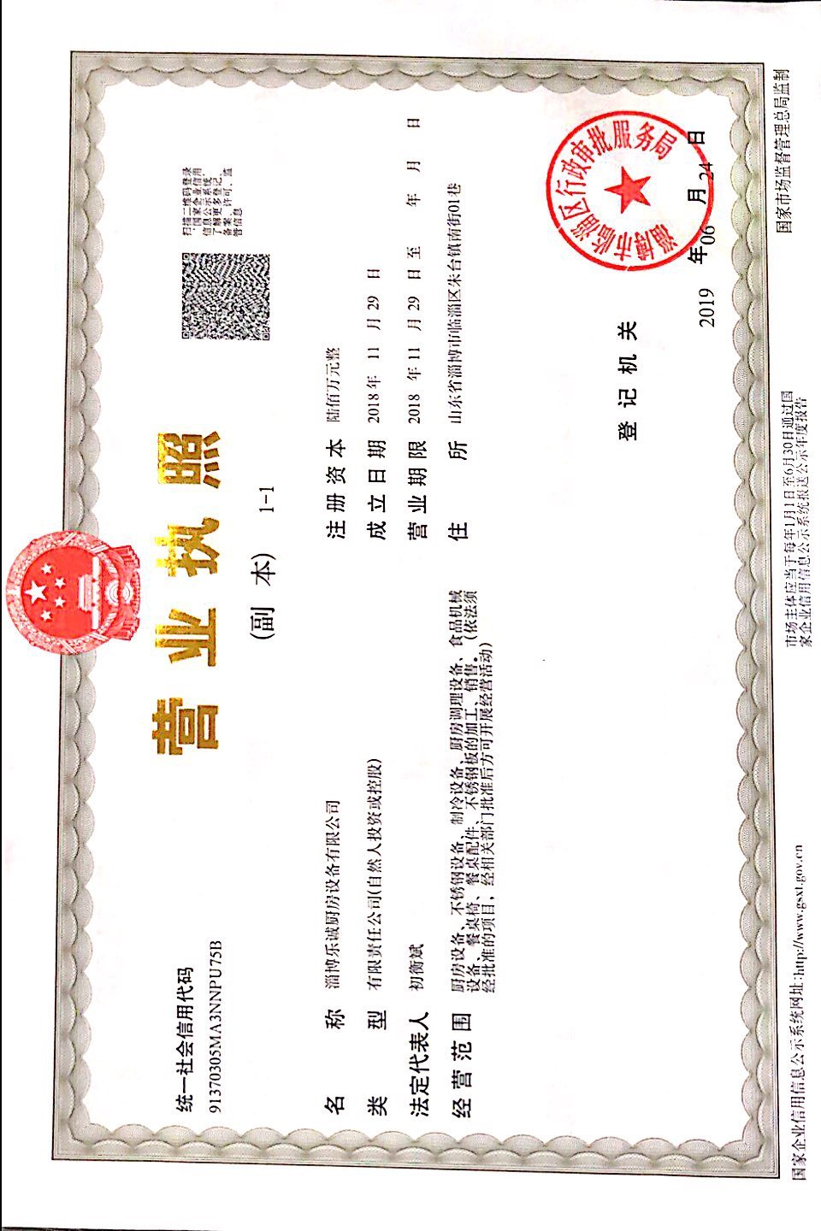

**附件2环保管理制度**

**环 保 管 理 制 度**

为搞好公司环境保护工作，提高环保水平，根据国家及地方政府的有关规定，特制定本公司环保管理制度。

一、公司环保工作的主要任务是：保证企业在生产过程中合理的利用。

二、实行环境保护责任制度，安全生产责任人负责对生产现场的环保工作，负责对各岗位环保问题的巡检及事故处理。

三、各岗位工作人员要严格遵守各操作规程，防止物料的跑、冒、滴、漏，杜绝污染事故的发生。

四、设备在停车检修时要将设备内的物料用干净，清理出来的物料要进行回收再利用，严禁乱排、乱放。

五、公司在两季生产总结情况时，同时总结环保工作，使之逐步完善。

六、加强对车间密闭性的管理，减少设备噪声，加强对车间管理，减少无组织废气排放。

七、公司对环保工作有功人员要进行奖励，对违反本规定操作，视情节轻重给予处罚，对造成环境污染事故的责任人要加重处罚力度。

八、凡本厂职工应做到：爱护环境、保护环境，每个职工应各负其责，车间、院内及院外所辖必须保持卫生清洁，生活垃圾及生产过程中所产生的垃圾应进行堆放、集中处理，以做到保护人类赖以生存的地球。

淄博乐诚厨房设备有限公司

2020年5月

**附件3审批意见**

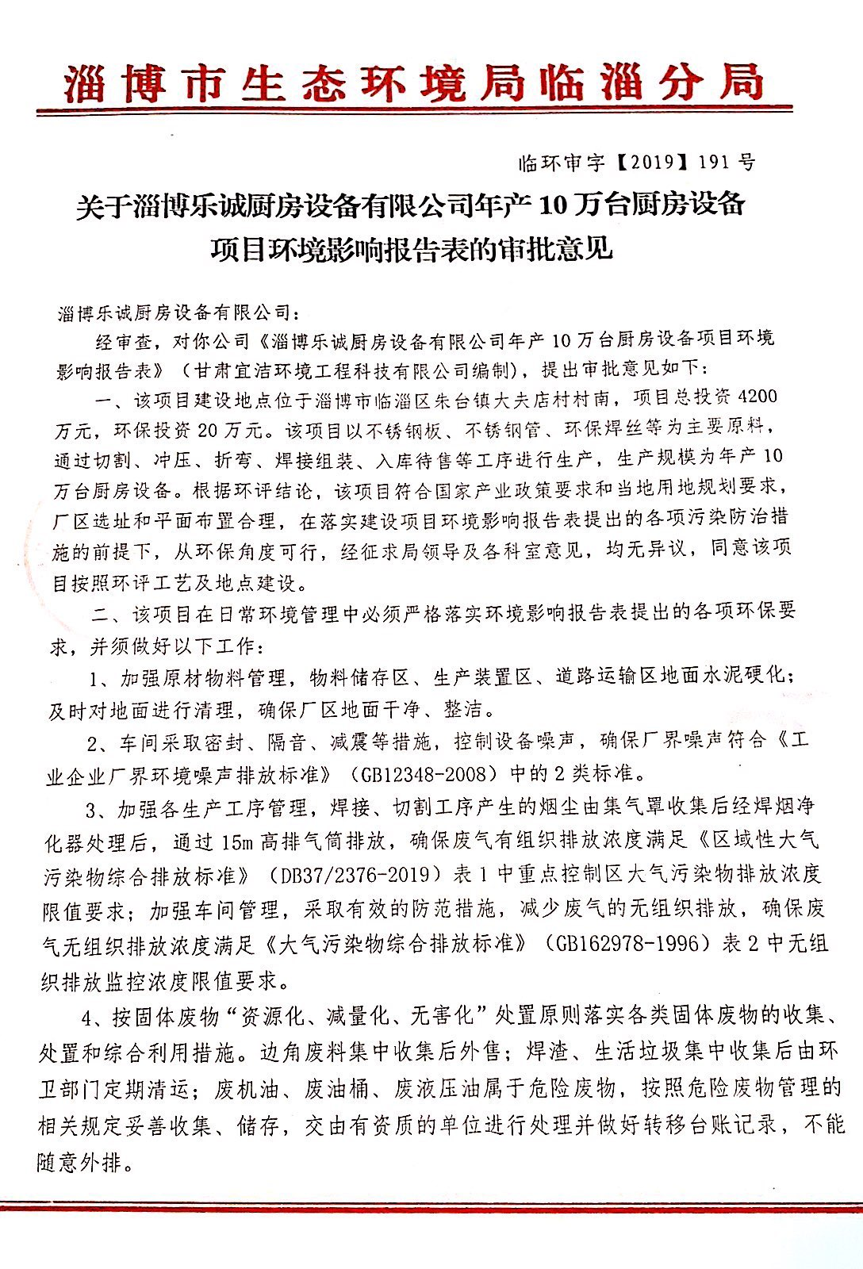

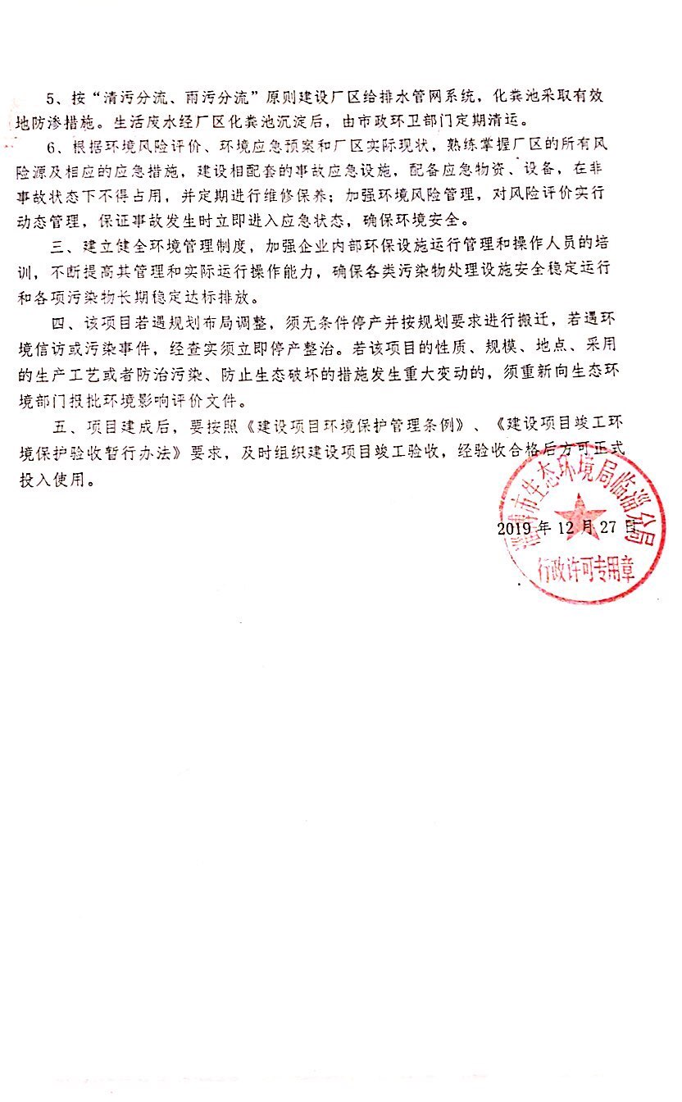

**附件4总量确认书**

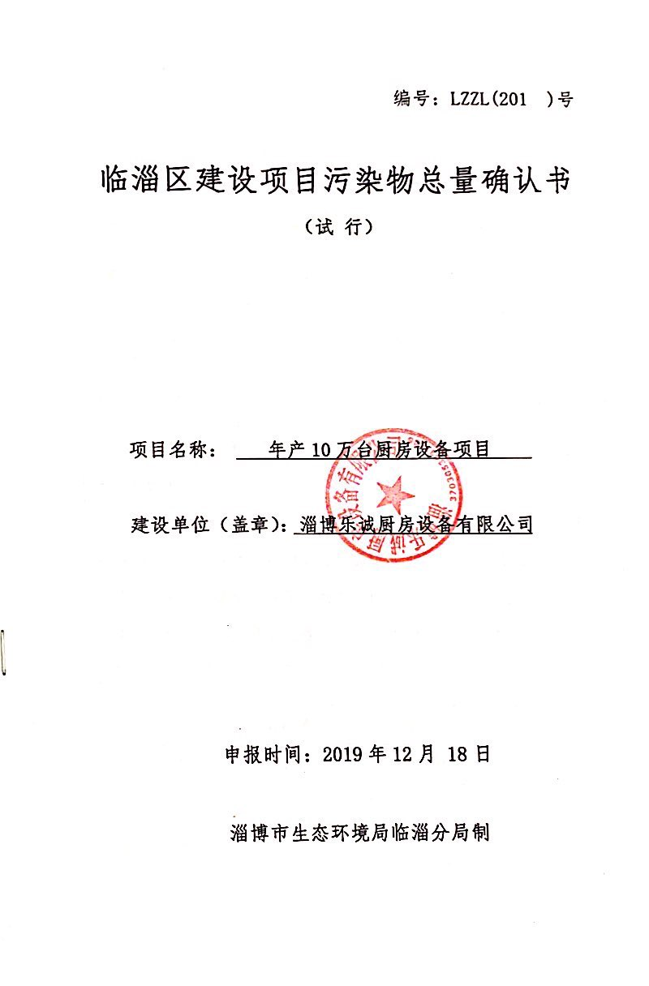

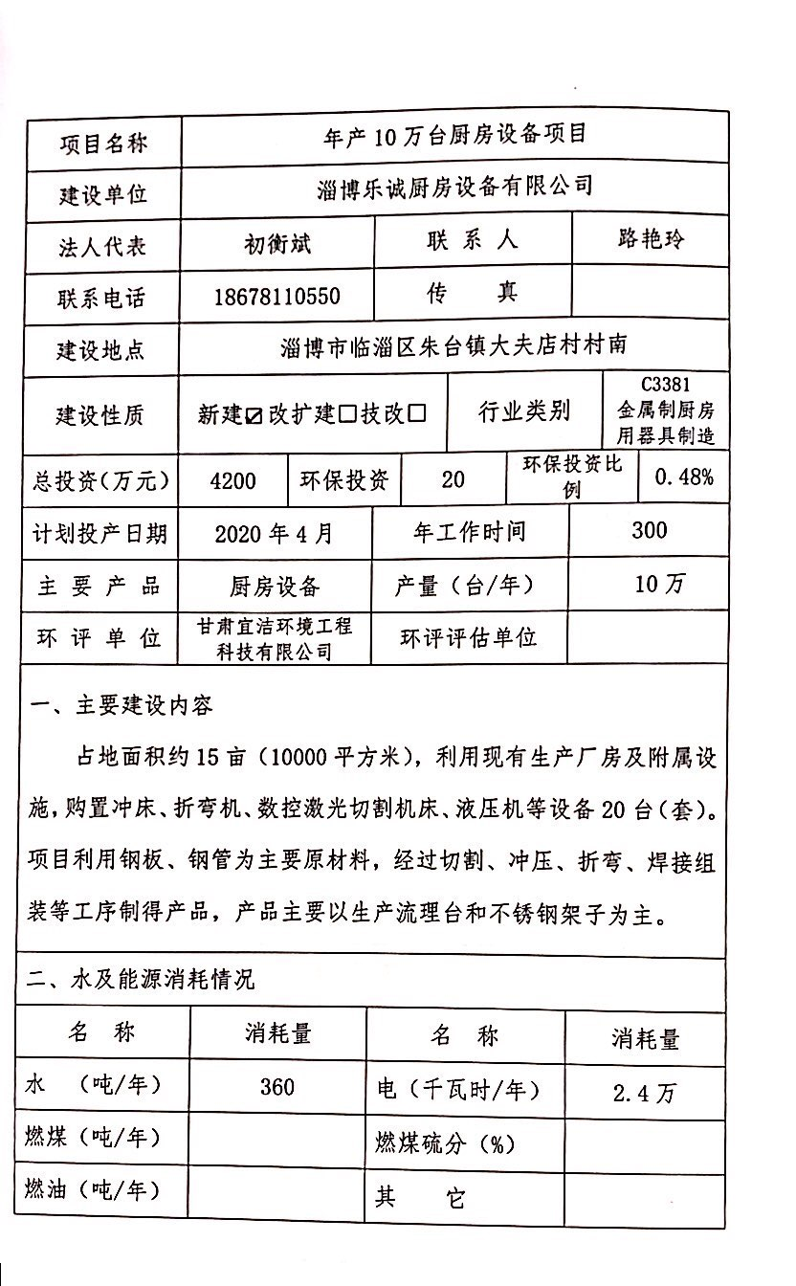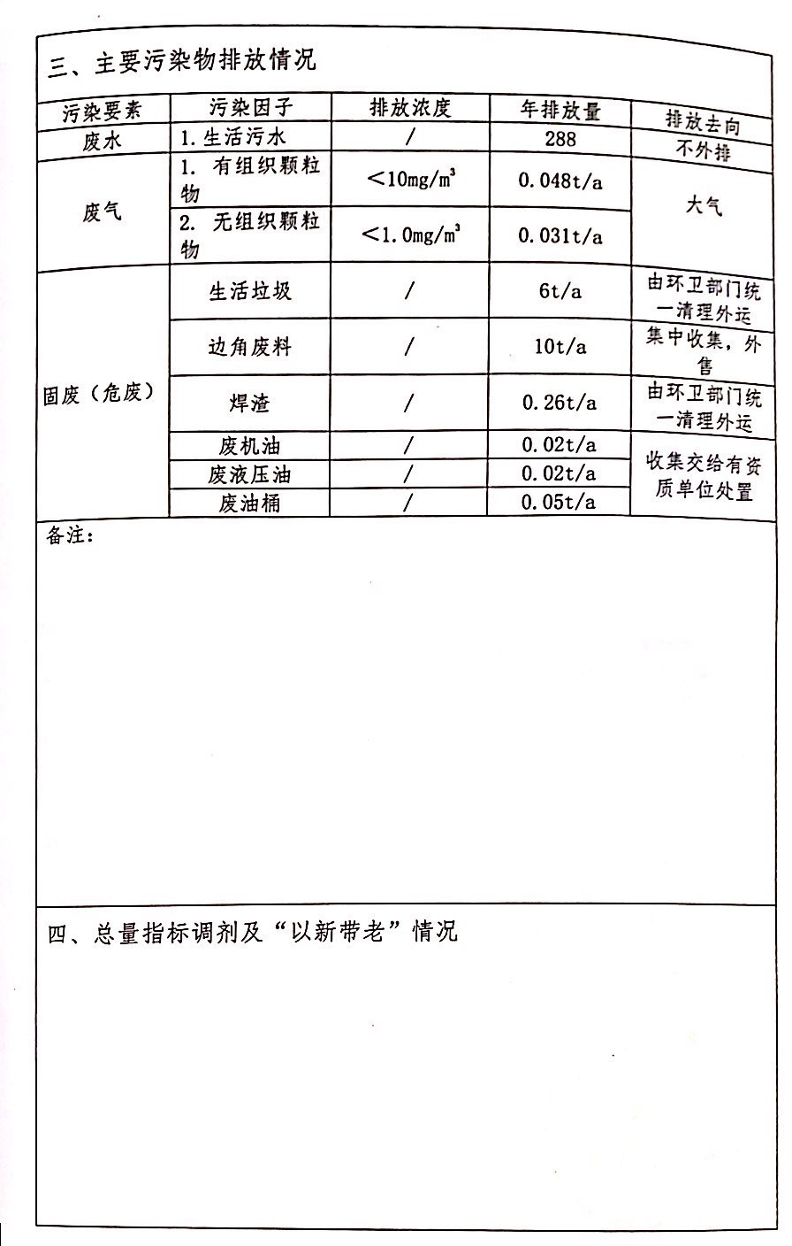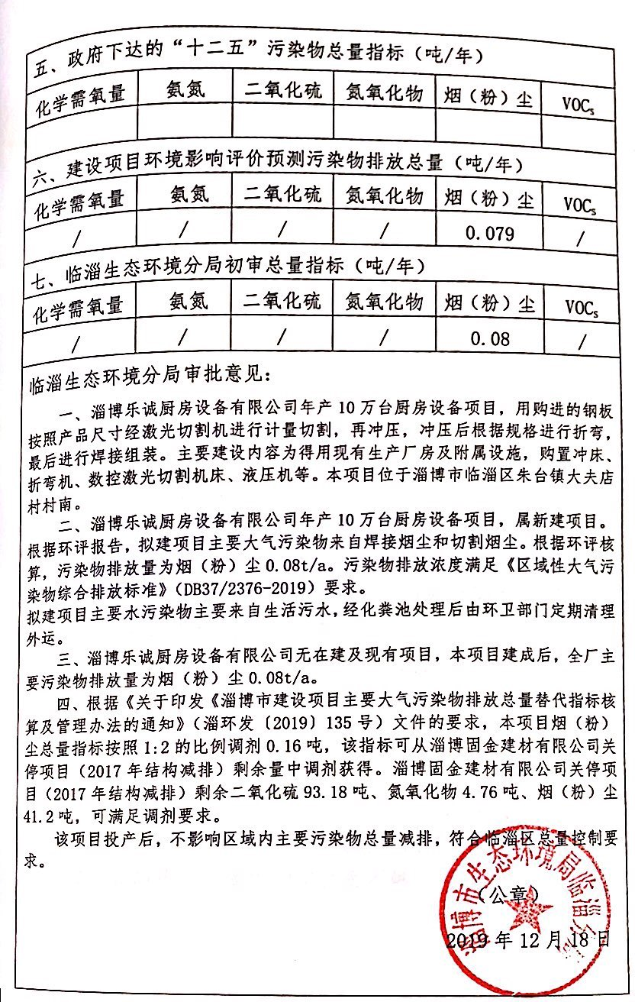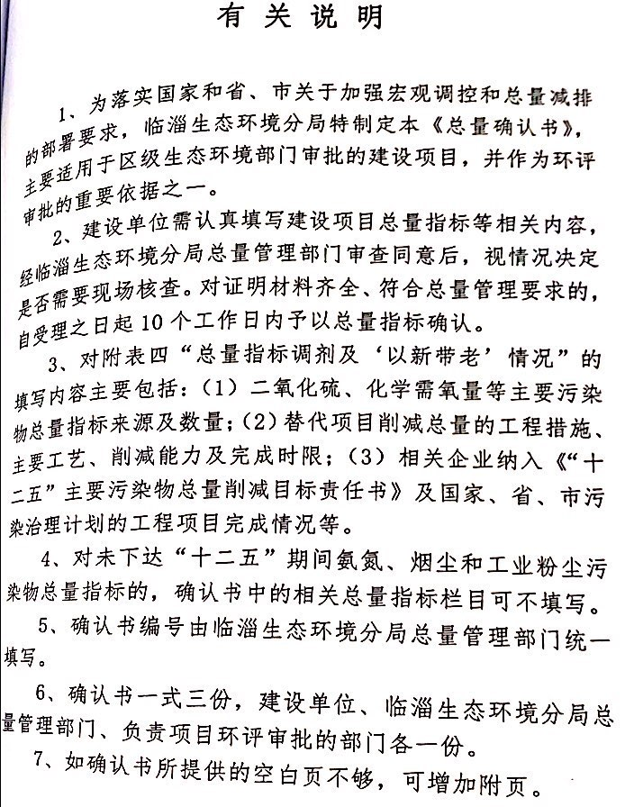

**附件5验收监测方案**

**淄博乐诚厨房设备有限公司年产10万台厨房设备项目**

**验收监测方案**

**一、有组织废气**

车间排气筒

监测位置：排气筒取样口、环保设备进口取样口。

监测因子：颗粒物。

监测项目：排气筒监测排放速率，排放浓度，同时测量排气筒的内径、高度、出口温度、烟气流量。

监测时间、频次：正常生产时，2天，每天3次。

**二、无组织废气**

监测位置：于厂址界外1.0m内布置4个监测点，上风向1个对比点，下风向3个监控点。

监测因子：颗粒物。

监测项目：厂界浓度值。

监测时间、频次：正常生产时，2天，每天4次。

**三、厂界噪声**

监测点位：厂区东南西北四个方向各设1监测点，共4个监测点

监测项目：等效连续A声级

监测频次：监测2天，每天昼间监测1次

**附件6委托书**

**验收监测委托书**

淄博国源检测有限公司：

根据环保部《建设项目竣工环境保护验收暂行办法》（国环规环评[2017]4号）和淄博市环保局《淄博市贯彻落实<建设项目竣工环境保护验收暂行办法>实施细则的通知》，年产10万台厨房设备项目需执行环境保护验收工作，今委托贵公司承担本项目环境保护验收监测。

委托方： 淄博乐诚厨房设备有限公司

委托时间：2020年5月5日

**附件7工况证明**

**工况证明**

我公司年产10万台厨房设备项目环境影响报告表于2019年9月编制，2019年12月27日通过原淄博市环保局临淄分局审批（审批文号：临环审字【2019】191号），项目于2020年4月建成投产并进行调试运行，项目建设运行期间无环境举报、投诉。现申请该项目竣工验收，项目目前试运行情况良好，各项环保设施运行正常，验收期间生产工况如下，生产负荷均达75%以上。

|  |  |  |  |  |
| --- | --- | --- | --- | --- |
| 日期 | 产品 | 设计量（台/d） | 实际量（台/d） | 生产负荷（%） |
| 2020.05.29 | 厨房设备 | 333 | 300 | 90.1 |
| 2020.05.30 | 厨房设备 | 333 | 300 | 90.1 |

特此证明。

淄博乐诚厨房设备有限公司

2020年05月

**附件8防渗证明**

**防渗证明**

我公司参照《危险废物填埋污染控制标准》（GB18598-2001）中的要求，对重点防渗污染防治区（生产区、危废仓库）地面已采用水泥进行硬化，综合渗透系数已不大于10-10cm/s，满足其重点防渗污染防治区要求。

特此证明。

淄博乐诚厨房设备有限公司

2020年5月11日

**建设项目工程竣工环境保护“三同时”验收登记表**

**填表单位（盖章）： 填表人（签字）： 项目经办人（签字）：**

|  |  |  |  |  |  |  |  |  |  |  |  |  |  |  |  |  |  |  |  |  |  |  |
| --- | --- | --- | --- | --- | --- | --- | --- | --- | --- | --- | --- | --- | --- | --- | --- | --- | --- | --- | --- | --- | --- | --- |
| **建设项目** | **项目名称** | | | 年产10万台厨房设备项目 | | | | | | | | | **项目代码** | | —— | 建设地点 | | 淄博市临淄区朱台镇大夫店村村南 | | | | |
| **行业类别（分类管理名录）** | | | “二十二、金属制品业”中“67、金属制品加工制造” | | | | | | | | | **建设性质** | | **√新建 □改扩建 □技术改造** | | | | | | | |
| **设计生产能力** | | | 年产厨房设备10万台 | | | | | | | | | **实际生产能力** | | 年产厨房设备10万台 | **环评单位** | | | 甘肃宜洁环境工程科技有限公司 | | | |
| **环评文件审批机关** | | | 淄博市生态环境局临淄分局 | | | | | | | | | **审批文号** | | 临环审字[2019]191号 | **环评文件类型** | | | 环境影响报告表 | | | |
| **开工日期** | | | 2020.2 | | | | | | | | | **竣工日期** | | 2020.4 | **排污许可证申领时间** | | | —— | | | |
| **环保设施设计单位** | | | —— | | | | | | | | | **环保设施施工单位** | | —— | **本工程排污许可证编号** | | | —— | | | |
| **验收单位** | | | 淄博乐诚厨房设备有限公司 | | | | | | | | | **环保设施监测单位** | | 淄博国源检测有限公司 | **验收监测时工况** | | | ＞75% | | | |
| **投资总概算（万元）** | | | 4200 | | | | | | | | | **环保投资总概算（万元）** | | 20 | **所占比例（%）** | | | 0.48 | | | |
| **实际总投资** | | | 4200 | | | | | | | | | **实际环保投资（万元）** | | 20 | **所占比例（%）** | | | 0.48 | | | |
| **废水治理（万元）** | | | 0 | **废气治理（万元）** | | | 10 | **噪声治理（万元）** | | | 3 | **固体废物治理（万元）** | | 5 | **绿化及生态（万元）** | | | 1 | **其他（万元）** | | 1 |
| **新增废水处理设施能力** | | | —— | | | | | | | | | **新增废气处理设施能力** | | —— | **年平均工作时** | | | 3960h | | | |
| **运营单位** | | | | 淄博乐诚厨房设备有限公司 | | | | | | | **社会统一信用代码（或组织机构代码）** | | | | 91370305MA3NNPU75B | **验收时间** | | | 2020.6.10 | | | |
| **污染**  **物排**  **放达**  **标与**  **总量**  **控制（工**  **业建**  **设项**  **目详填）** | | **污染物** | | **原有排**  **放量(1)** | | **本期工程实际排放浓度(2)** | **本期工程允许排放浓度(3)** | | **本期工程产生量(4)** | **本期工程自身削减量(5)** | | | **本期工程实际排放量(6)** | **本期工程核定排放总量(7)** | **本期工程“以新带老”削减量(8)** | **全厂实际排放总量(9)** | **全厂核定排放总量(10)** | | | **区域平衡替代削减量(11)** | **排放增减量(12)** | |
| **废水** | |  | |  |  | |  |  | | |  |  |  |  |  | | |  |  | |
| **化学需氧量** | |  | |  |  | |  |  | | |  |  |  |  |  | | |  |  | |
| **氨氮** | |  | |  |  | |  |  | | |  |  |  |  |  | | |  |  | |
| **石油类** | |  | |  |  | |  |  | | |  |  |  |  |  | | |  |  | |
| **废气** | |  | |  |  | |  |  | | |  |  |  |  |  | | |  |  | |
| **二氧化硫** | |  | |  |  | |  |  | | |  |  |  |  |  | | |  |  | |
| **烟尘** | |  | |  |  | |  |  | | |  |  |  |  |  | | |  |  | |
| **工业粉尘** | |  | |  |  | |  |  | | |  | 0.076 |  | 0.076 |  | | |  |  | |
| **氮氧化物** | |  | |  |  | |  |  | | |  |  |  |  |  | | |  |  | |
| **工业固体废物** | |  | |  |  | |  |  | | |  |  |  |  |  | | |  |  | |
| **挥发性有机物** | |  | |  |  | |  |  | | |  |  |  |  |  | | |  |  | |
| **与项目有关的其他特征污染物** |  |  | |  |  | |  |  | | |  |  |  |  |  | | |  |  | |
|  |  | |  |  | |  |  | | |  |  |  |  |  | | |  |  | |

**注**：1、排放增减量：（+）表示增加，（-）表示减少。2、(12)=(6)-(8)-(11)，（9）= (4)-(5)-(8)- (11) +（1）。3、计量单位：废水排放量——万吨/年；废气排放量——万标立方米/年；工业固体废物排放量——万吨/年；水污染物排放浓度——毫克/升，水污染物排放浓度——毫克/立方米；废气污染物排放量——吨/年；废水污染物排放量——吨/年；